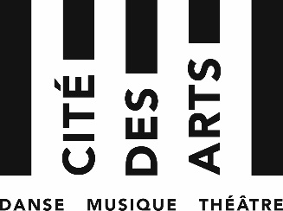

La Cité des Arts propose un enseignement de la musique de la danse et du théâtre accessible à tous

Trouble des apprentissages

Le conservatoire propose un enseignement adapté pour répondre aux besoins des élèves confrontés aux troubles de l’apprentissage

Situations de handicap

Pour des élèves présentant une déficience sensorielle mentale ou motrice

Un parcours adapté 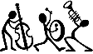

Possibilité de pratiquer la musique la danse et le théâtre
Une rencontre individualisée pour l’inscription est nécessaire

Contact par mail : v.vine@montpellier3m.fr

Des locaux adaptés 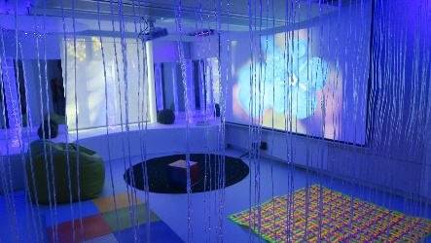

Une salle multi-sensorielle est accessible pour les enfants présentant un trouble du spectre autistique
La Cité des Arts accueille
Les enfants à partir de 5 ans et les adultes

Contact :
Cité des Arts - Danse, Musique, Théâtre,
Conservatoire à Rayonnement Régional de Montpellier Méditerranée Métropole
13, avenue du Professeur Grasset
34090 MONTPELLIER

Téléphone : 04 99 54 77 77
Mail : scolarite@montpellier3m.fr

Le site internet : https://conservatoire.montpellier3m.fr/
Tramway ligne 1 : Boutonnet / Cité des Arts

© Logo européen facile à lire: Inclusion Europe.
Plus d’informations sur www.inclusion-europe.eu/easy-to-read/

